LESSON FOUR
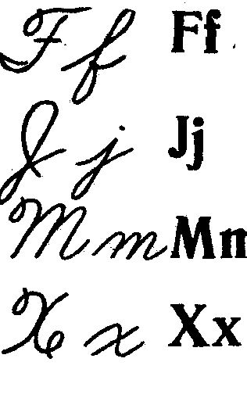
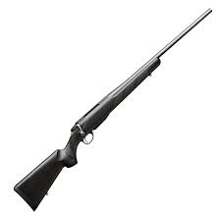

a gun


a bed

A fox, a pig, a box, a hen, a pen, a cup, a gun, a cap, a bat, a rat, a bed, a hat, a dog, a rat.
One box, one fox, one hen, one pen, one hat, one bat, jam.
Two, three, four. Jam and fog. A table and fog. A bed and a map. A pet and a box. One pen and one tablet.
I see a tablet and a cog. I see fog and a pig. I see a cat and a cap. I see jam and a cup.
I see a cup and a cap. I see a map and a cat.
Букви і звуки
x [ks] f [f] j [dʒ] m [m]
Слова
- four [fɔː] — чотири 
- a box [ə bɒks] — коробка, ящик
- a fox [ə fɒks] — лисиця
- a bed [ə bed] — ліжко
- jam [dʒæm] — варення
- fog /fɒɡ/ – туман
- map /mæp - карта
Завдання
I. Назвіть англійською картинки на стор. 10.
II. Прочитайте текст на стор. 11.
III. Прочитайте і перекладіть:
- Jam and a box.
- A cat and a fox.
- A fox and fog.
- A bed and a hat.
- A gun and a dog.
- A cup and a cap.
- One fox and one bat.
- A map, a cap, a tablet and a cog.
- One hat and one box.
- One, two, three, four.
IV. Перекладіть на англійську мову:
- Варення і ящик.
- Собака ті кіт.
- Кіт і лисиця.
- Ліжко і капелюх.
- Рушниця і собака.
- Чашка і кепка.
- Одна лисиця і один кажан.
- Один капелюх і одна коробка.
- Один, два, три, чотири.
- Одна домашня тварина і одне ліжко.
- Туман і ліса.
- Планшет і шестерня.

──────────────────────────────────

